小四动态
2023/10/24
来园情况
幼儿总人数：20人。今日入园：12人。
一、区域游戏
玩区域啦！宝贝们现在很有主见，不仅能根据自己的意愿做区域计划，且能探索新的区域游戏内容，体验区域游戏所带来的乐趣！
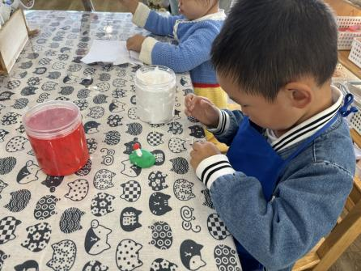 | 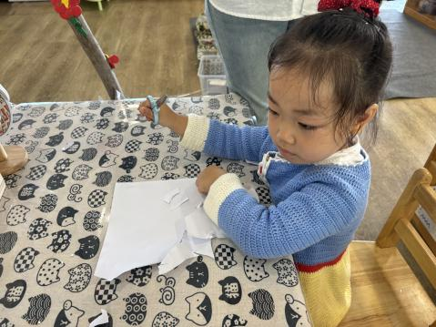 | 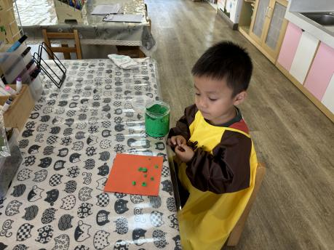
“我用粘土做蘑菇！” | “我在美工区随意剪纸！” | “我喜欢搓圆变成蛋糕！”
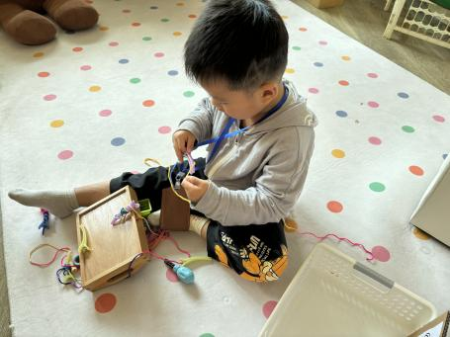 | 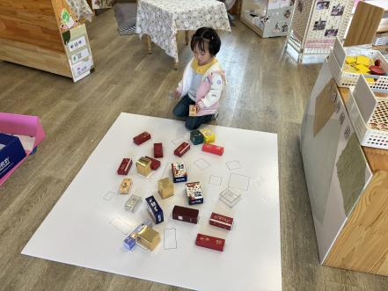 | 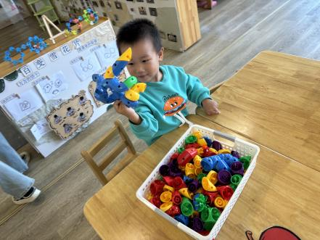
“我发现了新的玩具——绕毛线！” | “我尝试找盒子与图形匹配！” | “我建构的是变形金刚！”
二、集体活动：科学《菊花》
这是一节观察认知类的科学活动。菊花是秋天开放的一种花朵，菊花的花朵大小和形状各有不同，有单瓣，有重瓣；有扁形，有球形；有长絮，有短絮，有平絮和卷絮；有空心和实心；有挺直的和下垂的，式样繁多，品种复杂，特征也很鲜明，适合小班幼儿一起观察和发现。本次活动旨在引导幼儿从花朵、叶子、茎等方面有序地观察菊花。
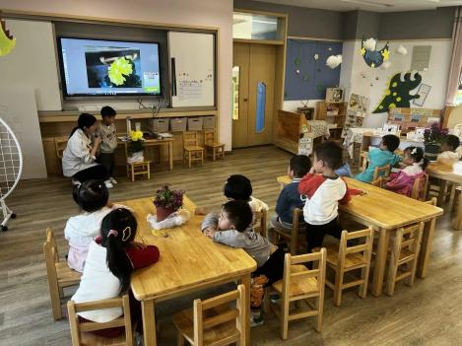 | 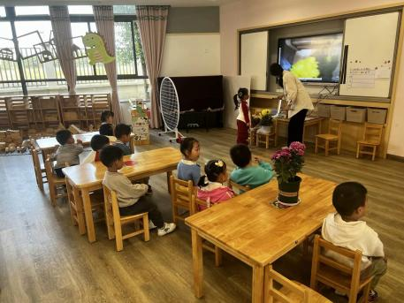 | 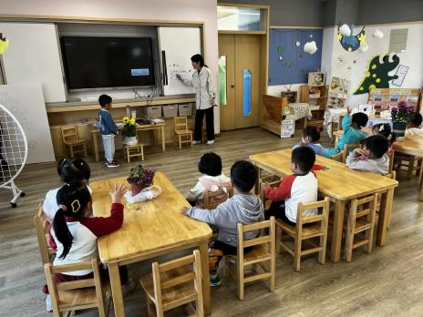
宝贝们以小组为单位自由观察菊花，初步观察菊花的主要特征。
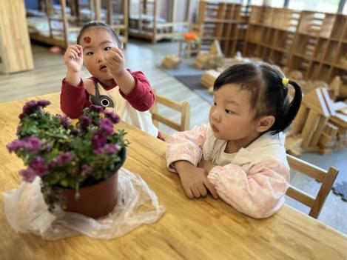 | 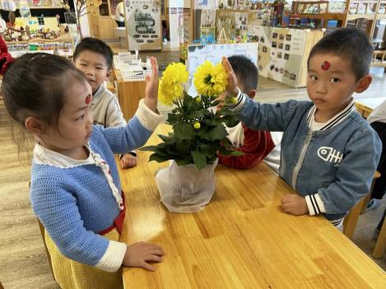 | 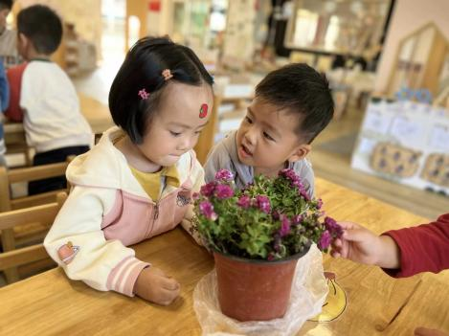
宝贝们愿意参与观察活动，能用简单的语言向同伴讲述自己的发现。
温馨提示：
1.请假的孩子尽量在家多休息，合理安排好一日作息，注意饮食和卫生！
2.近日发现宝贝们食欲不佳，请家长在家鼓励孩子孩子多吃蔬菜、肉类、米饭，看着小碗，眼睛盯好哦！

